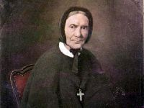

Prière à la Bienheureuse Giovannina Franchi

Toi, Seigneur Dieu qui as envoyé ton Fils pour guérir les hommes de toutes sortes de maladies, élève ce nouveau cœur dans l'Église vivante de Côme, celui de la Bienheureuse Giovannina Franchi, ce cœur capable de voir et d'aider ceux qui gémissent et souffrent dans leur corps et leur esprit, prions.

Pour l'Eglise vivante à Côme : qu’à l’exemple de la bienheureuse Giovannina Franchi ayant les mêmes sentiments que le Christ, nous puissions remplir notre mission de témoin de la charité dans la sainteté. Amen.

Pour la ville et le diocèse de Côme: Que la Bienheureuse Giovannina Franchi intercède pour obtenir aux jeunes la grâce de vivre à la lumière de la foi en Jésus et dans l'ardeur de sa charité, prions.

Source : http://www.diocesidicomo.it/diocesi_di_como/archivio/00035844_Verso_la_beatificazione_di_Madre_Giovannina_Franchi.html

